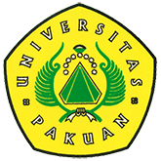

Workshop Panduan Pelaksanaan Penelitian dan Pengabdian kepada Masyarakat

( Ditulis oleh : B.A | merans – 07 April 2016 )

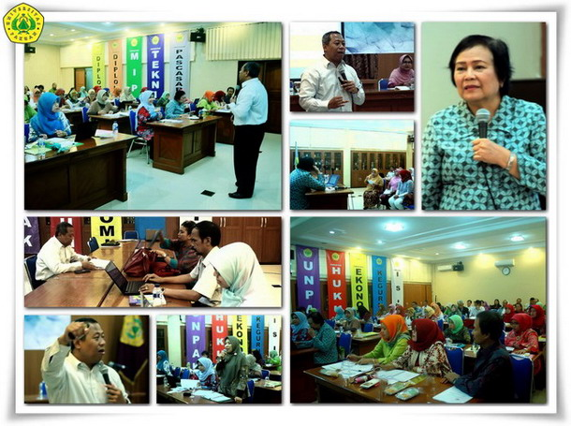
Unpak - Sebuah Perguruan Tinggi, tercipta satu panggilan yang popular yaitu dosen memegang peran sangat penting bagi kemajuan institusinya baik dilingkungan fakultas dan juga di tingkat Universitas.
Hal ini menjadi kesadaran yang ditunjukkan oleh upaya-upaya pribadi untuk menjadikan dirinya memiliki kompetensi dan kepakaran yang sesuai dengan minat dan bidang yang ditekuni.
Dengan banyak presentasi di berbagai seminar maka semakin menunjukkan kepakarannya yang bermanfaat, sehingga dikenal luas di masyakarat dan perguruan tingginya.
Hal tersebut peran dosen diatas, dituangkan dalam agenda kegiatan Biro Lembaga Penelitian dan Pengembangan Universitas Pakuan, dengan rangka peningkatan kapasitas sumber daya manusia yang ada pada dosen untuk meneliti dan meningkatkan jumlah penelitian.
Rektor Universitas Pakuan diwakilkan oleh Drs.H.Oding Sunardi,M.Pd bersama ketua lembaga Penelitian dan Pengembangan Dr.Inna Sri Supina Adi, M.Si mengharapkan aktifitas dosen untuk penelitian perlu di dukung oleh kegiatan "Pelatihan Penyusunan Proposal Penelitian Berbasis Panduan" dari Direktorat Riset dan Pengabdian Masyarakat.
Kehadiran peserta 70 dosen dari 6 fakultas dilingkungan Universitas Pakuan, bersama 2 nara sumber yang memiliki reputasi di bidangnya Dr.Drajat Trikartono memberikan materi untuk "Hal Baru dalam Panduan Pelaksanaan Penelitian dan Pengabdian kepada Masyarakat Edisi X" dan Prof.Dr.Suminar Setiati Achmadi dengan meteri untuk "Segi Penting dalam Penulisan Proposal Kompetitif" dan langsung dipandu oleh moderator Dr. Fitria Virgantari.
Pendalaman materi dalam kegiatan ini dilanjutkan pada proses klinik ke I yang merupakan Evaluasi Proposal Peserta, klinik ke II untuk Perbaikan Proposal Peserta dan diskusi evaluasi hasil pelatihan proposal untuk semua peserta yang memiliki proposal penelitiannya dapat mengerti alur kegiatan penelitian yang benar bisa dilaksanakan dan tepat waktunya. Sehingga antusiasme para dosen Universitas Pakuan dalam kegiatan ini sangat bermanfaat untuk mengikuti proses pengajuan proposal penelitiannya dapat bersaing didalam hibah bantuan dana dari Kemendikti dan Riset Republik Indonesia.
Rangkaian kegiatan ini membawa semangat untuk para dosen dalam menulis penelitian atau karya ilmiah yang berguna untuk jenjang ke ilmuaanya dan dapat bermanfaat bagi bangsa dan negara.

Copyright © 2016, PUTIK – Universitas Pakuan

